Attnang: Zugsführer Wagner Johann

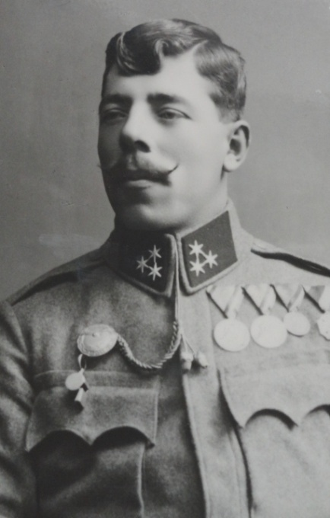

Zugsführer, 3. Bataillon, 11.Kompanie, Infanterieregiment Nr. 59 – Erzherzog Rainer

geb.14.5.1894 in Manning, rückte am 15.1.1915 ins Felde und erwarb am 15.-16. Mai 1916 die große Silberne Tapferkeitsmedaille bei der Eroberung des Coston-Rückens und des Soglio dÁspio. Als Korporal bewährte er sich im Gefecht auf der Porta Lepozze, am 15.6.1917, und wurde für hervorragende Tapferkeit mit der Goldene Tapferkeitsmedaille ausgezeichnet.

Gefechte auf der Porta Lepozze vom 7. bis 15. Juni 1917

Nach einer Artillerievorbereitung um halb 3 Uhr nachts auf dem 15. Juni 1917, griffen die Sturmkompanien und Sturmzüge der. Infanterieregimenter Nr.14-Hessen und Nr.59-Rainer
rechts entlang des alten Stellungsgraben an. Auf der linken teilweise durch die Felswände des zur Lepozze ziehenden Rückens, durch die italienische Artillerie gedeckt die 5. Kompanie des IR 14-Hessen. Auf den anderen Flügel längs des Absturzes des Valsugana die Sturmpatroullien des IR 17 und gefolgt von einer Kompanie des IR 14-Hessen. Die IR 59-Rainer waren in Bereitschaft, sobald die Stellung genommen war, in die Kavernen hinter der eroberten Stellung vorzurücken und dort gedeckt von der italienischen Artillerie als Reserve zu dienen.
Nach Eroberung der ital. Stellung, welche nach schweren Nahkämpfen genommen wurden,
mussten noch die letzten Wiederstandsnester und Kavernen niedergerungen werden. Nun eröffnete die ital. Artillerie ein mächtiges Feuer auf Freund und Feind auf den Kampfraum um ihn mit Sperrfeuer zu isolieren. Da die eigene Artillerie kaum Wirkung zeigte und die Versuche eine Umfassung von Osten her scheitere am flankierenden italienischen MG-Feuer.
Nachdem der Flammenwerfereinsatz und Handgranaten vorzeitig verbraucht war, befehligte Olt. Stuppöck seine Kompanie gegen die Höhe und ebenfalls die 5.Kompanie des IR 14 schloss sich an. Olt. Krauß erhielt ebenfalls den Befehl als Reserve hinter dem linken Flügel zu folgen. Als die ersten die Höhe erstürmten, war die Lage in der rechten Flanke kritisch geworden, da die Italiener dort eindrangen und den größten Teil der Kräfte zur Verteidigung auf sich zog. Die Lage erkennend, sprang Feldwebel Pögl mit Korporal Wagner mit allen Leuten die er zusammenraffen konnte in den Hauptgraben gegen die anstürmende italienische Übermacht. Als die Lage immer aussichtsloser wurde, gegen die links und rechts anstürmen- den Feind, lief Korporal Wagner durch Granat- und Minenwerferfeuer zur 10. Kompanie Oblt. Krauß hinab, um Hilfe zu holen. Offizierstellv. Gaulhofer wurde mit einem Zug zur Verstärkung hinaufgesandt. Jedoch mussten die Streiter nach 3-maligen Ansturm über das Schneefeld vor den Hindernissen der Italiener weichen, da die italienischen Reserven zu stark waren, um weiter vorzudringen. Der Kampfgraben, musste ebenfalls aufgegeben werden, da alle Handgranaten aufgebraucht waren und Muntionsmangel auftrat. Feldwebel Pögl und Korporal Wagner, hielten mit den letzten Getreuen den Graben um einen geordneten Rückzug zu ermöglichen. Es wurden 120 Gefangene eingebracht. Das 3. Bataillon des IR 14-Hessen, rückte zur Ablösung der schwer geprüften Rainer, die sechs ruhelosen Nächte in Schnee und meist bei Regen und mangelhafter Verpflegung ausharrten an. Jedoch war ihr Einsatz ein positiver Erfolg, weil dadurch die ganze Armeefront gerettet wurde. Zwei Helden, Feldwebel Pögl und Korporal Wagner wurden mit der Goldene Tapferkeitsmedaille ausgezeichnet…

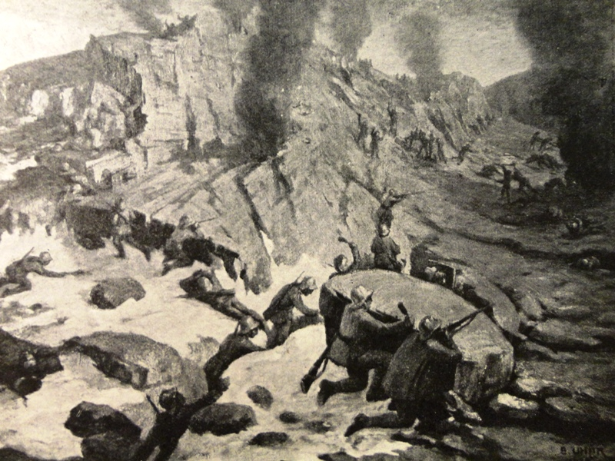

Im Verzeichnis über beantragte (verliehene) Auszeichnungen ist eingetragen:
Korp.Wagner Johann,Schwarmkdt.,3. Feldbaon,11. Komp.,K.u.k. I.R.Erzherzog Rainer Nr.59
Zeichnete sich durch ganz hervorragende Tapferkeit und durch seine kühne Entschlossenheit wurden einige kritische Situationen zu unseren Gunsten abgewendet. Besonderer Verdienste erwarb er sich durch seinen Mute ab, im heftigstes Artillerie und MG-Feuer

Goldene Tapferkeitsmedaille
Silberne Tapferkeitsmedaille 1. Klasse,
Silberne Tapferkeitsmedaille 2. Klasse
Bronzene Tapferkeitsmedaille
Karl-Truppen-Kreuz
Verwundeten Medaille

Quellennachweis:
Österreichisches Staatsarchiv, Abteilung Kriegsarchiv
Geschichte des IR 59 im Weltkrieg 1914-18, Rainerbund Salzburg 1931
Das Goldene Buch der Tapferkeit, Band 2, Seite183
Foto, Rainermuseum Salzburg, Buch Linzer Hessen 1733-1936, Seite 211

